1. Adım: Hazırlık (Assets)
karakter.dart
Kodun çalışabilmesi için önce görsel dosyanı doğru yere koymalısın.
- Projenin kök dizininde assets/images/ klasörü olduğundan emin ol.
- Küçülttüğün (768x512) bird.png dosyasını bu klasöre at.
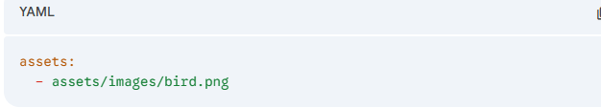
- pubspec.yaml dosyasında assets kısmını aktif et:

2. Adım: Sınıfın Tanımlanması ve Kurucu Metot (Constructor)
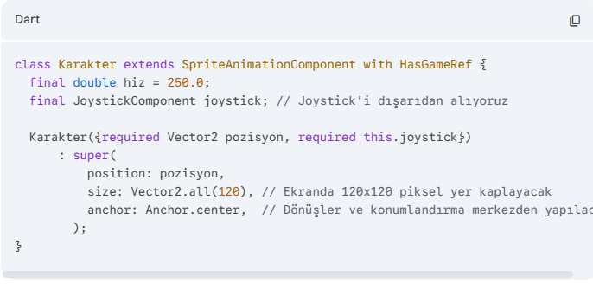
Önce sınıfımızı oluşturuyoruz. Karakterin joystick'e ihtiyacı olduğu için onu dışarıdan (oyun sınıfından) alacak şekilde kurguluyoruz.

3. Adım: Görseli ve Animasyonu Yükleme (onLoad)
Bu aşamada resmi hafızaya alıp, Flame'e bu resmin neresinin bir "kare" olduğunu öğretiyoruz.
- gameRef.images.load: Resmi belleğe çeker.
- SpriteAnimationData.sequenced: Flame'e şunu söyleriz: "Resim 6 kareden oluşuyor, her satırda 3 tane var ve her bir kare 256x256 boyutunda."
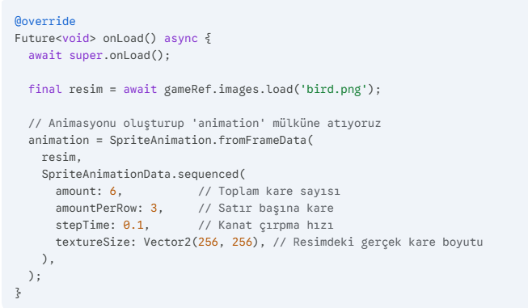

4. Adım: Hareket ve Mantık Döngüsü (update)
Burası oyunun kalbidir. Saniyede 60-120 kez çalışır. Her çalıştığında joystick'in durumuna bakarız.
- Joystick Kontrolü: joystick.delta.isZero() ile parmağının joystick üzerinde olup olmadığını anlarız.
- Konum Güncelleme: joystick.relativeDelta, parmağının merkezden ne kadar uzakta olduğunu (yönünü ve hızını) verir.
- Yön Çevirme (Flip): Eğer kuş sola gidiyorsa gagasını sola çevirmek için flipHorizontallyAroundCenter() kullanırız.
- Sınırlandırma (Clamp): Kuşun ekranın dışına çıkıp kaybolmasını önleriz.
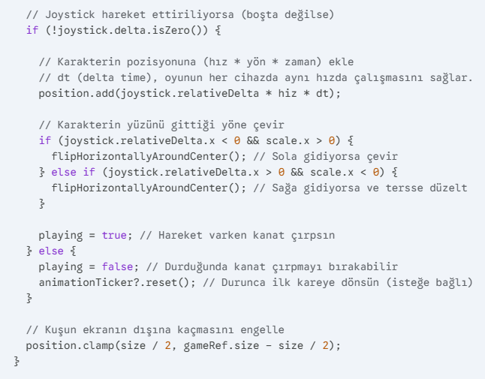
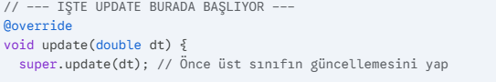

Karakter sınıfımız (Bird) hazır olduğuna göre, şimdi bu karakteri sahneye çıkaracak olan "Yönetmen" koltuğundaki game.dart dosyasını (yani ana oyun sınıfını) hazırlayalım.
Bu sınıfta şunları yapacağız:
- Joystick'i oluşturup ekrana yerleştireceğiz.
- Kuşu (Bird) oluşturup joystick'i ona bağlayacağız.
- Dokunmatik kontrollerin çalışması için gerekli "yetenekleri" (mixins) ekleyeceğiz.
oyun.dart

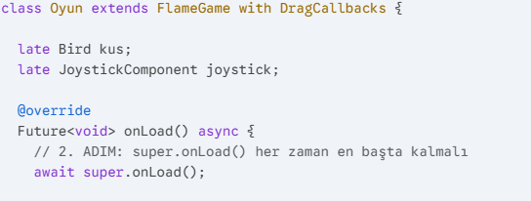
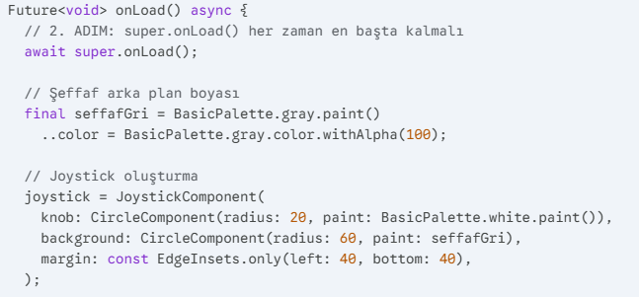

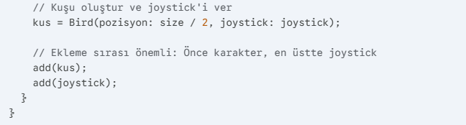

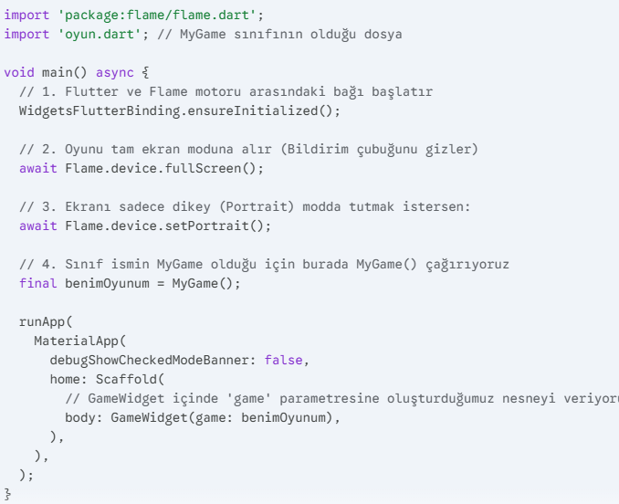

main.dart

5.adım sonsuz hareket eden arka plan
